**TRƯỜNG ĐẠI HỌC THỦY LỢI**

**KHOA CÔNG NGHỆ THÔNG TIN**

**BÁO CÁO BÀI TẬP LỚN MÔN HỌC**

**CÔNG NGHỆ PHẦN MỀM**

**TÊN DỰ ÁN: TRANG WEB BÁN BÁNH SWEETTREATS**

**Nhóm sinh viên thực hiện: Nhóm 7**

Thành viên nhóm:Đinh Quang Duy - 2051063848

***Hà Nội, 2023***

NHIỆM VỤ 3/4: SPRINT 1/2

# **I. Tài liệu đặc tả yêu cầu phần mềm**

## **1.1 Biểu đồ Phân rã chức năng (FDD)**

## **1.2 Biểu đồ Luồng dữ liệu (DFD)**

1.2.1 DFD Tìm kiếm

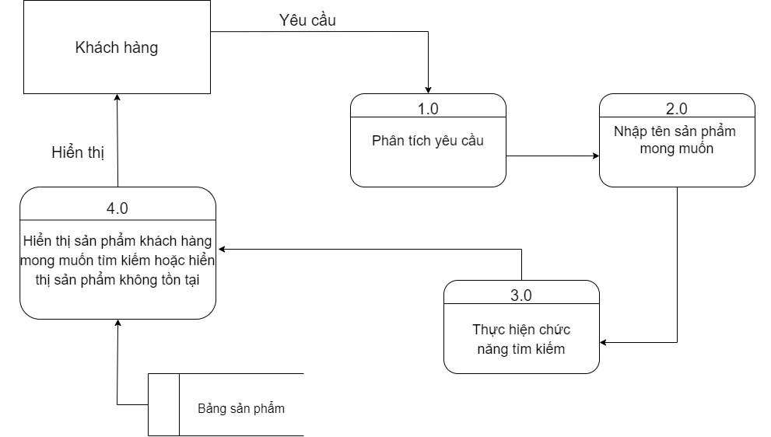

1.2.2 DFD Thêm sản phẩm vào giỏ hàng

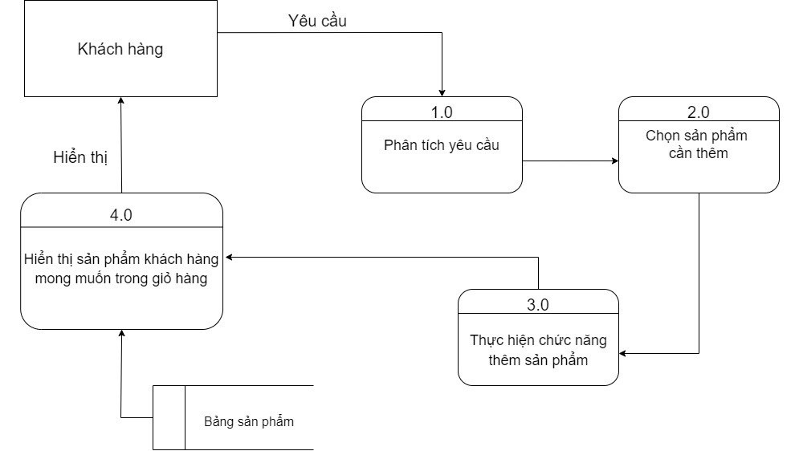

1.2.3 DFD Đặt hàng

1.3 Sơ đồ Use case tổng quát

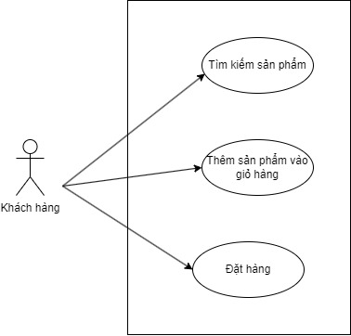

1.4 Miêu tả chi tiết các Use cases

1.4.1 Use case Tìm kiếm sản phẩm

|  |  |  |  |
| --- | --- | --- | --- |
| Use Case ID | 01 | | |
| Use Case Name | Tìm kiếm sản phẩm | | |
| Created By: | … | Last Updated By | … |
| Date Created: | … | Date Last Updated | … |

|  |  |
| --- | --- |
| Actor | Khách hàng |
| Description | Chức năng tìm kiếm cho phép khách hàng tìm kiếm sản phẩm mong muốn |
| Trigger | Chức năng này được sử dụng khi khách hàng click thanh tìm kiếm và nhập tên sản phẩm |
| Pre-conditions | Khách hàng truy cập vào website |
| Post conditions | Khách hàng tìm kiếm sản phẩm thành công |
| Flow of Events | 1. Khách hàng truy đăng nhập vào website  2. Khách hàng nhập tên sản phẩm trong thanh tìm kiếm  3. Hệ thống hiển thị sản phẩm khách hàng mong muốn |

1.4.3 Use case Thêm sản phẩm vào giỏ hàng

|  |  |  |  |
| --- | --- | --- | --- |
| Use Case ID | 02 | | |
| Use Case Name | Thêm sản phẩm vào giỏ hàng | | |
| Created By: | … | Last Updated By | … |
| Date Created: | … | Date Last Updated | … |

|  |  |
| --- | --- |
| Actor | Khách hàng |
| Description | Chức năng thêm sản phẩm cho phép người dùng thêm sản phẩm vào giỏ hàng để đặt hàng |
| Trigger | Chức năng này được sử dụng khi khách hàng click thêm sản phẩm |
| Pre-conditions | Khách hàng truy cập vào website |
| Post conditions | Khách hàng thêm sản phẩm vào giỏ hàng thành công |
| Flow of Events | 1. Khách hàng truy cập vào website  2. Chọn sản phẩm cần thêm  3. Khách hàng click vào thêm vào giỏ hàng  4. Hệ thống hiển thị sản phẩm khách hàng mong muốn trong giỏ hàng |

1.4.3 Use case Đặt hang

|  |  |  |  |
| --- | --- | --- | --- |
| Use Case ID | 03 | | |
| Use Case Name | Đặt hàng | | |
| Created By: | … | Last Updated By | … |
| Date Created: | … | Date Last Updated | … |

|  |  |
| --- | --- |
| Actor | Khách hàng |
| Description | Chức năng đặt hàng cho phép người dùng đặt sản phẩm mong muốn |
| Trigger | Chức năng này được sử dụng khi khách hàng click đặt hàng |
| Pre-conditions | Khách hàng truy cập vào website |
| Post conditions | Khách hàng đặt hàng thành công |
| Flow of Events | 1. Khách hàng truy cập vào website  2. Khách hàng thêm sản phẩm vào giỏ hàng  3. Khách hàng xem giỏ hàng và điền thông tin  4. Khách hàng click đặt hàng  5. Hệ thống hiển thị đặt hàng thành công |

## 1.5 Sơ đồ Trình tự (SD)

1.5.1 Tìm kiếm sản phẩm

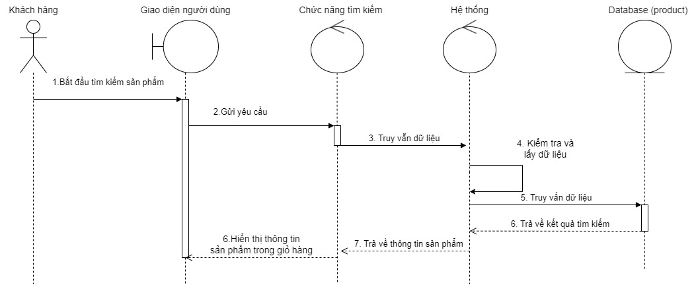

1.5.2 Thêm sản phẩm vào giỏ hàng

1.5.3 Đặt hàng

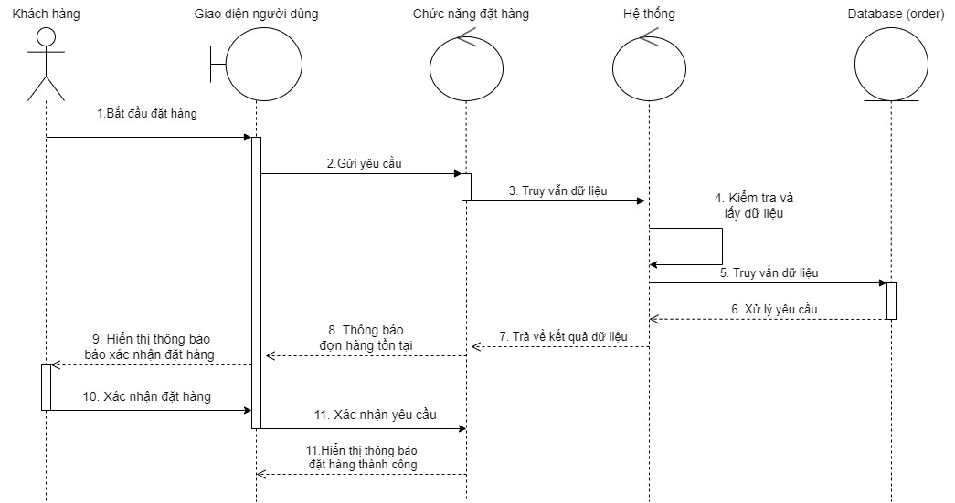

## 1.6 Biểu đồ quan hệ thực thể (ERD)

# **II. Thiết kế phần mềm**

## **Thiết kế Kiến trúc**

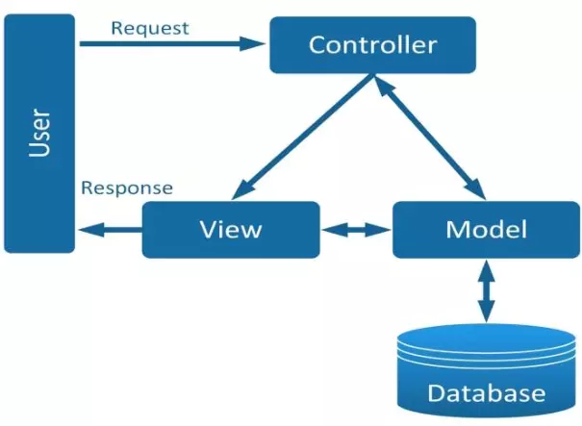

2.**Thiết kế Hướng đối tượng**

## 3. **Thiết kế Dữ liệu**

### 3.1 Các thực thể và thuộc tính

- **user** (user_id, username, password, full_name, address, email, phone_number)

- **products**( product_id, product_name, description, price)

- **order** (order_id, order_date, total_price)

- **orderdetails**(order_detail_id)

3.2 Mối liên kết

- user và order là liên liên kết 1 - n.

- order và orderdetail là liên kết 1 - n.

- product và orderdetail là liên kết n – n

3.3 Chuyển sang quan hệ

* Liên kết 1 - N → Khóa chính của quan hệ bên một trở thành khóa ngoại của quan hệ bên nhiều.
* Liên kết M - N → Tạo bảng quan hệ mới, chuyển khóa chính của hai quan hệ phía M và N thành khóa ngoại của quan hệ mới. Khóa chính của quan hệ mới là sự kết hợp của hai khóa ngoại.

Kết quả:

- **user** (user_id, username, password, full_name, address, email, phone_number)

- **products**( product_id, product_name, description, price)

- **order** (order_id, order_date, total_price, user_id)

- **orderdetails**(order_detail_id, product_id, order_id)

**4. Thiết kế giao diện người dùng**

# **III. Mã nguồn**

Github:<https://github.com/dinhquangduy2002/CNPM.git>

# **IV. Tài liệu kiểm thử**

1. Ảnh có chứa văn bản, số, phần mềm, Phông chữ

   Mô tả được tạo tự độngKiểm thử giao diện
2. Kiểm thử chức năng
   1. Ảnh có chứa văn bản, Phông chữ, hàng, số

      Mô tả được tạo tự độngKiểm thử chức năng “Tìm kiếm”’
   2. 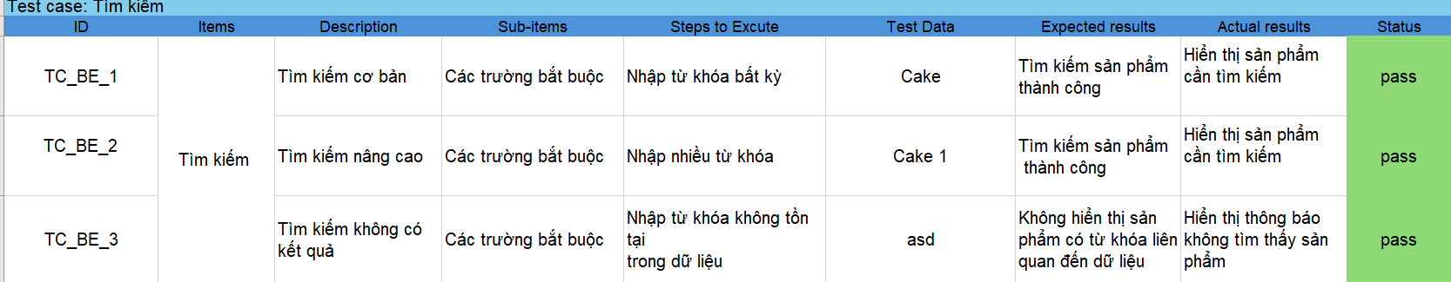Kiểm thử chức năng “Thêm sản phẩm vào giỏ hàng”
   3. Ảnh có chứa văn bản, ảnh chụp màn hình, Phông chữ, hàng

      Mô tả được tạo tự độngKiểm thử chức năng “Đặt hàng”